Un système de transport intelligent (STI) à Namur
Une information en temps réel des usagers au service d’une politique de mobilité durable
Dossier de presse
20 juin 2018

Un système de transport intelligent
Selon le SPF mobilité, les Belges parcourent près de 84,2 milliards de kilomètres par an en voiture.
15,4% des kilomètres parcourus le sont par des « voitures-salaires », le reste étant le fait de véhicules particuliers. Destinations des 424 610 véhicules immatriculés en Belgique : le lieu de travail, les écoles, les hopîtaux, les commerces,… Soit des lieux concentrés dans les villes qui aspirent donc ce flux quotidien de voyageurs.
La congestion des villes, principalement aux heures de pointes, est le corollaire de cet état de fait en Belgique, en Europe et dans le reste du monde ainsi qu’en témoignent les statistiques publiées fréquemment par les opérateurs GPS. Les conséquences de cette congestion sont multiples : impact environnemental (l’air pollué est la cause d’environ 12 000 décès par an), économique (la FEB estime que les bouchons ont un coût de 8 milliards d’euros par an pour la collectivité).
Les axes de pénétration vers le centre-ville sont eux particulièrement sous tension : le moindre obstacle, évènements, imprévus, incidents qui s’y déroulent peuvent avoir des conséquences importantes sur la circulation. Il est dès lors de plus en plus complexe de prévoir des temps de parcours de manière fiable.
A Namur, le secteur du transport lui est responsable de 40% des émissions de CO₂ sur le territoire. C’est la part la plus importante en termes d’émissions (40% transport ; 34% secteur résidentiel ; 24% secteur tertiaire ; 2% activités communales).
Face à cette situation, il est de la responsabilité des pouvoirs publics de mettre tout en œuvre pour lutter contre ce phénomène de congestion. A l’échelle d’une ville, deux leviers principaux existent : 1) la promotion d’une autre mobilité 2) la communication d’une information pertinente sur l’état de la circulation.
A Namur, nous menons ces politiques. La Ville entend offrir à ses habitants et aux personnes qui se rendent à Namur un bouquet de mobilité composé de différents moyens de transport. C’est aussi pour améliorer la mobilité de manière générale que la Ville a entrepris la révision complète du Plan Communal de Mobilité.
Un des objectifs est donc de travailler sur les différents modes de transport. Le TEC est, dans ce cadre, un partenaire important. L’objectif du plan « Nam’in Move » soutenu par la Ville en matière d’aménagements de voiries, est de fiabiliser le service des bus et leur vitesse. Un bus rapide qui mène à un parking en périphérie de la Ville (Bouge, Erpent, Belgrade), c’est ce qui est également prévu à travers la concrétisation des projets de parcs-relais pour favoriser l’usage des bus et le covoiturage à l’approche du centre-ville.
La Ville a également adopté un plan vélo ambitieux composé notamment de nouvelles connexions cyclables (pont des Ardennes, de Jambes, future passerelle cyclo-piétonne, rampe chaussée de Perwez, pont du Luxembourg…), des vélos partagés (les Bia Vélos), première wallonne, de soutien à l’acquisition de vélos électriques via l’octroi de 1100 primes principalement en faveur des habitants de la périphérie et des hauteurs, d’une signalétique spécifique…
La marche n’a pas non plus été oubliée. La Ville a pris une série de mesures dans ce domaine : réparation et création de trottoirs, abaissement de bordures pour les PMR, mise en zones 30 du centre et de plusieurs quartiers, mise en piétonnier du centre-ville le samedi…).
Enfin, en matière de mobilité alternative, soulignons le déploiement des voitures partagées « Cambio », avec le soutien de la Ville.
Au niveau de la communication, celle-ci fait l’objet d’un travail quotidien. On peut le constater suite aux différents communiqués et différentes mesures de circulation communiquées ces derniers mois suite à la réalisation de plusieurs grands chantiers dans le centre-ville et qui ont impact conséquent sur la circulation.
Les outils dont la Ville dispose aujourd’hui ne permettent cependant pas de répondre en temps réel aux différentes questions qu’un usager peut se poser : tel axe est-il encombré en ce moment ? si je quitte mon bureau maintenant, à quelle heure arriverais-je à la crèche, l’école ou la maison ? Pour rejoindre le centre aujourd’hui, est-il plus pertinent d’utiliser ma voiture ou d’utiliser le bus ? y-a-t-il encore des places de stationnement dans ce parking du centre ?
Les réponses apportées à ces questions ont pourtant un impact fondamental sur la circulation et le taux de congestion du centre et de ses axes pénétrants. De nombreuses villes d’Europe l’ont d’ailleurs compris en s’interrogeant et en avançant sur cette thématique qu’est la mobilité en temps réel et « intelligente ».
C’est pourquoi, dans le cadre de l’appel à projets FEDER 2014-2020, la Ville de Namur a déposé le projet de « Système de Transport Intelligent » (STI). Le projet de STI constitue le projet Namur-Espaces urbains intelligents repris dans l’axe Transition vers une Wallonie bas-carbone. Le 21 mai 2015, ce projet a été retenu par la Gouvernement wallon.
Le projet namurois s’inscrit dans le projet « Smart City » et dans la dynamique européenne en matière de gestion du trafic par la mise en œuvre de Systèmes de Transport Intelligents (Directive 2010/40/UE du 7 juillet 2010 et actes délégués) et la récolte de données de transport standardisées (DATEX).

L’offre reçue dans le cadre de la concrétisation de ce marché de service porte sur un montant de 2.999.986,49 euros. Il est subsidié à hauteur de 2.271.563 euros (Feder). Le solde à charge de la Ville est de 728.423,25 euros.
Ce système de transport intègre à la fois une récolte des données en matière de flux de transport et environnementales et un volet de communication. Celui-ci comprend à la fois des panneaux dynamiques à destination des usagers et des données disponibles sur le web en open-data à usage des particuliers, des créateurs d’applications et des opérateurs GPS.
L’objectif du STI est d’offrir aux usagers qui se rendent ou qui quittent Namur une information sur l’état du trafic précise, en temps réel et qui intègre les différents modes de transport et des conseils en matière de mobilité.
Il s’agit d’un outil de mobilité durable puisqu’il vise à lutter contre les imprévus, les pertes de temps, la congestion tout en soutenant les alternatives existantes.
Il s’agit également d’un outil qui va permettre de renforcer la stratégie de mobilité de la Ville en mettant à sa disposition des données fiables tous modes confondus. Dans ce sens, le STI vient véritablement en appui des différentes politiques de la Ville de Namur.

Le projet de STI à Namur
Au-delà d’une réflexion partagée avec ses partenaires publics, la Ville de Namur a mené deux principales démarches pour mieux définir ses besoins et les possibilités techniques offertes par les nouvelles technologies. La Ville a tout d’abord consulté les entreprises du secteur à l’occasion d’une journée de rencontre. Les services ont également rencontré différents opérateurs de gestion de la mobilité et participé à une journée d’étude internationale sur le sujet. Enfin, la Ville de Namur a également souhaité rencontrer des opérateurs publics gestionnaires de STI (Lyon, Gand, Issy-les Molinaux) pour bénéficier de leur expérience.

Les objectifs du STI namurois
Le plan général du STI namurois est composé de trois branches :
- La collecte d’informations
- La diffusion de l’information par panneaux d’informations dynamiques et la diffusion de données sur internet
- Les outils d’aide à la gestion de la mobilité.

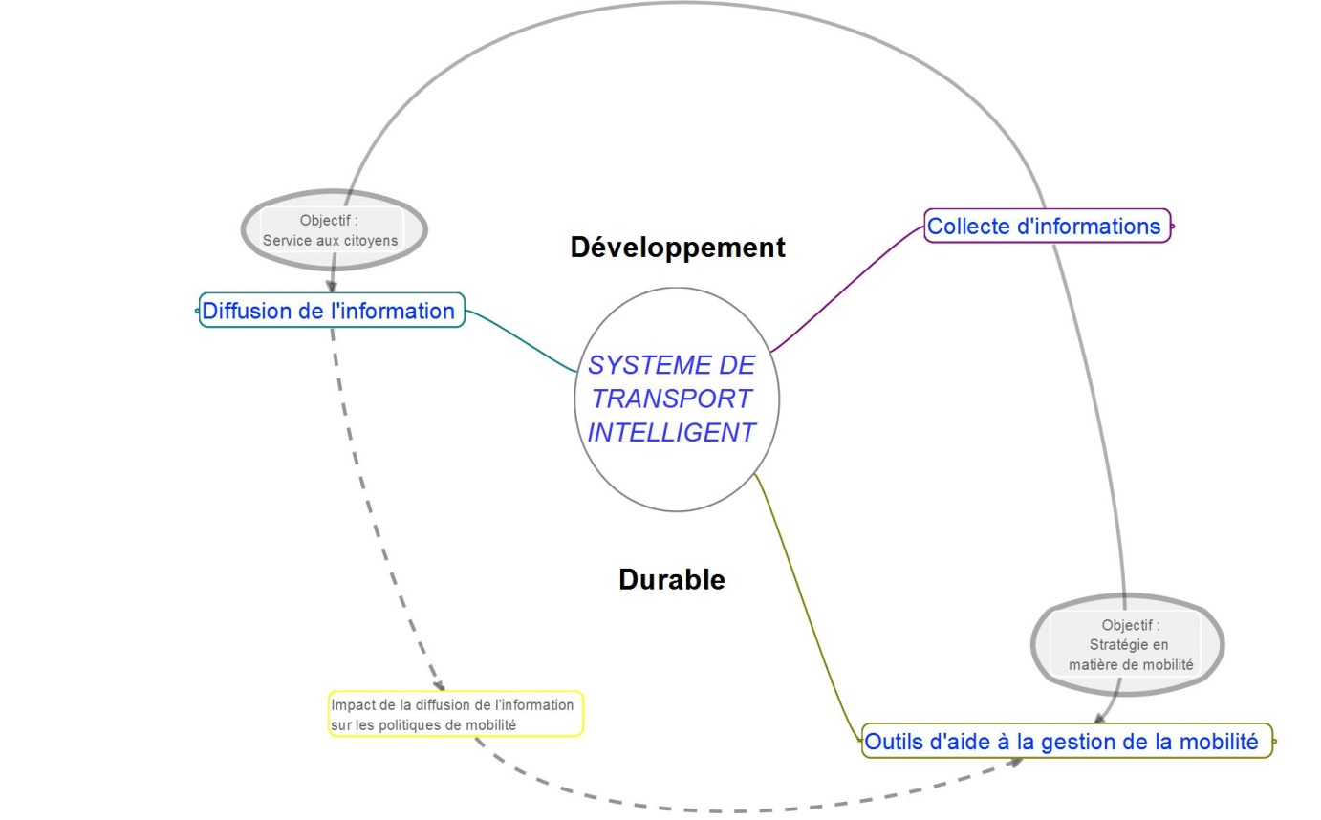

La collecte d’informations
La collecte d’informations devra permettre de disposer d’informations en temps réel afin d’alimenter le STI et de données statistiques dans le but d’analyser la situation du trafic et prendre des mesures adaptées pour améliorer la mobilité. En outre, les informations récoltées permettront également de présenter aux usagers des itinéraires alternatifs en temps réel ainsi que d’encourager l’intermodalité via une information objective en temps réel en fonction de la situation de la mobilité.
Les données de circulation pourront être collectées via des caméras ANPR, contextuelles et de vidéosurveillance voire des boucles de comptage ou des radars et éventuellement complétées par des données de type « floating car data ».
D’autres types de données (stationnement, qualité de l’air, transports publics, vélos, …) seront rapatriés de différents opérateurs vers le STI pour constituer une structure commune de données. Celles-ci seront anonymisées et disponibles en Open Data s’inscrivant ainsi dans la volonté des pouvoirs publics de rendre leurs données accessibles.
La Ville a déjà rassemblé un maximum d’informations disponibles dans une base de données voiries / mobilité. Un marché de service en cours doit permettre d’améliorer encore cette base de données (notamment en y intégrant les règlements complémentaires de police). Ces données pourront être valorisées dans le Système de Transport Intelligent, y compris pour les travaux en voirie ou les événements sur le domaine public.

La diffusion de l’information
La diffusion de l’information s’effectuera grâce à :
- différents types de panneaux d’information dynamique placés sur les voies pénétrantes, à proximité des P+R
- des panneaux dynamiques situés à proximité des arrêts de bus
- des panneaux mobiles pourront également être installés sur les lieux en travaux (option).
- Les données (anonymisées) diffusées par la Ville en open-data via ses outils web. Ces données pourront être récupérées par les opérateurs GPS ou les concepteurs d’applications.
Cette diffusion aura pour but de renseigner les citoyens sur l’information trafic en temps réel, d’indiquer des itinéraires alternatifs, d’informer de manière anticipative sur les événements et travaux prévus.

Les objectifs du STI
La mise en place du STI permettra à la Ville de faire face à différents enjeux :
- une meilleur répartition de la part modale à travers une promotion des modes de transport alternatifs à la voiture (offre, temps de parcours) et de l’intermodabilé ;
- une réduction de la congestion automobile en permettant aux automobiles d’adapter leur itinéraire et à opter pour d’autres modes de transport ;
- offrir un plus grand confort aux automobilistes et une meilleure accessibilité à la Ville en indiquant les meilleurs itinéraires, les itinéraires vers les parkings et leurs disponibilités ;
- adopter une véritable stratégie sur la qualité de l’air en adoptant des mesures en fonction des résultats des capteurs et en proposant une borne de rechargement électrique ;
Les données fournies par le STI permettront également à la Ville d’assurer en temps réel et à long terme le suivi des politiques de mobilité et de stationnement, la transmission des données aux partenaires, la gestion du trafic et la télésurveillance en matière de sécurité routière (et secondairement, la surveillance et la gestion des événements et la télésurveillance en matière de criminalité).

Les axes prioritaires :
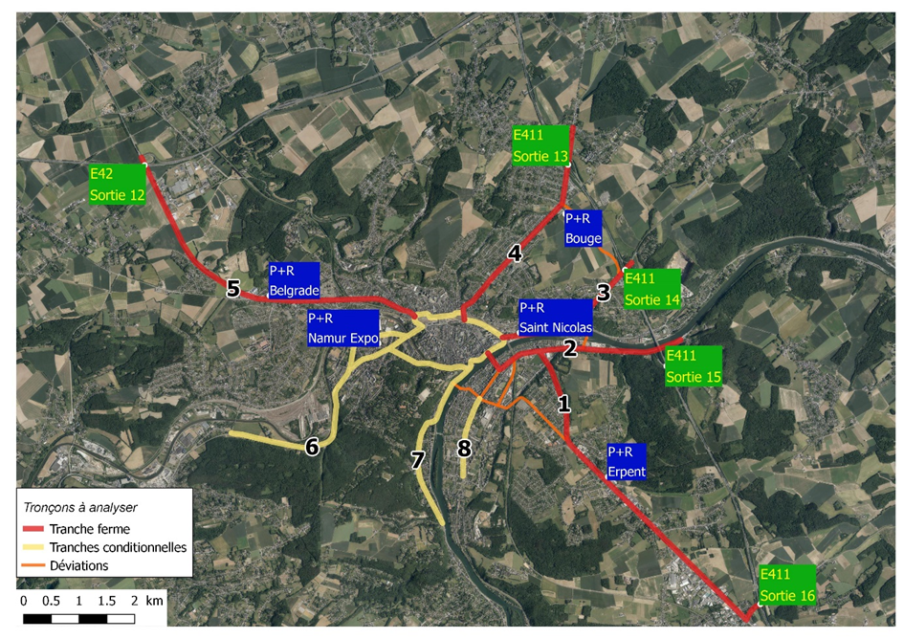

Les axes pénétrants (chaussée de Marche, chaussée de Liège, route de Hannut, chaussée de Louvain, chaussée de Waterloo) font partie du STI. En effet, ils sont desservis par des autoroutes, des itinéraires de déviation sont possibles et surtout ils sont ou seront à terme équipés de P+R (Saint-Nicolas, Bouge, Erpent, Belgrade). L’information aux usagers en temps réel a donc ici tout son sens.
La réalisation du STI comprend l’étude et la conception sur ces axes, ainsi que les panneaux d’information aux abords des arrêts de bus sur tout le territoire, la gestion des écrans d’informations prévus dans le marché abribus, les capteurs de la qualité de l’air, des PMV (panneaux dynamiques)mobiles, ainsi que la maintenance du système sur quatre ans et des prestations complémentaires en matière d’informatique permettant de couvrir d’éventuels développements non compris dans le marché de base ni dans le contrat de maintenance.
La Ville a également souhaité intégrer la ceinture, compte tenu de son importance en matière de mobilité et fluidité et les axes 6, 7, 8 (chaussée de Charleroi, chaussée de Dinant, rue de Dave) forts fréquentés.

L’offre retenue
Le marché de services du STI a fait l’objet de 4 offres. Sur base de l’analyse des services, il a été attribué à un consortium EngieFrabricom, Macq, Tractebel.
Il comprend la conception et l’étude du STI, sa mise en œuvre qui inclut :
- L’obtention des autorisations nécessaires ;
- La fourniture du matériel ;
- Les travaux relatifs au placement des équipements ;
- Le développement de tous les logiciens ;
- Les tests ;
- La formation des techniciens ;
- La remise de la documentation technique ;
- La mise en service ;
- Le plan de communication ;
- L’entretien et la maintenance pendant 4 ans ;
L’exécution du marché est prévue entre début août 2018 et juillet 2019 et la mise en œuvre pour septembre 2019.

Conclusions :

La mise en place d’un « Système de Transport Intelligent » à Namur marque, une nouvelle fois, la volonté de la Ville d’être à la pointe des innovations en matière de mobilité en Wallonie. Après, les P+R, les vélos partagés, les voitures partagées, le projet de révision complète du réseau de bus… le STI namurois sera en effet une nouvelle première au niveau wallon.
Etre une ville-capitale appelle certainement à l’exemplarité mais cette volonté d’innover à Namur marque également la volonté du Collège de Namur de prendre à bras le corps le défi colossal qu’est celui de la mobilité dans une ville en ce début de 21ème siècle.
Alors que le travail sur l’offre se poursuit tant en matière cyclable, que de bus ou de stationnement – soulignons à ce sujet la bonne progression du dossier P+R de Bouge - le projet de système de transport intelligent, qui mettra en évidence ces différentes politiques et la possibilité de passer d’un mode à l’autre, illustre la volonté des acteurs communaux namurois d’avancer sur la voie de l’information et des nouvelles technologies, au service des usagers.
Cette mise à disposition d’une information « en temps réel » sera évolutive. Grâce à l’ «open-data » les données sur la circulation namuroises pourront être non seulement utilisées par les citoyens mais également les experts de l’information en matière de circulation (opérateurs GPS, Perex etc.) et les créatifs qui pourront mettre sur pied des applications déclinables à l’infini en fonction du public ou de la finalité visée.
Quoi qu’il en soit, le STI namurois est donc un investissement durable. Il va, dès sa mise en fonction, offrir au quotidien LA meilleure information et LA meilleure solution pour se déplacer vers la Ville.
Moins d’imprévus, moins de perte de temps, c’est aussi moins de consommation de carburant, moins de particules fines émises, moins de CO2. C’est donc tout bénéfice pour l’environnement, la santé et le cadre de vie des Namurois.
A la vision à long terme, qui s’inscrit, notamment, dans le cadre des plans communaux de mobilité, le STI apporte à la Ville une capacité d’agir et d’orienter sa politique de mobilité en temps réel. Il s’agit d’un outil précieux pour le déploiement d’une mobilité durable à Namur.

Il s’agit de caméras intelligentes permettant la lecture automatique de plaques minéralogiques.
Méthode basée sur la collecte de données de localisation, de vitesse, de sens du déplacement des véhicules qui sont transmises par le signal des téléphones mobiles ou des GPS.

